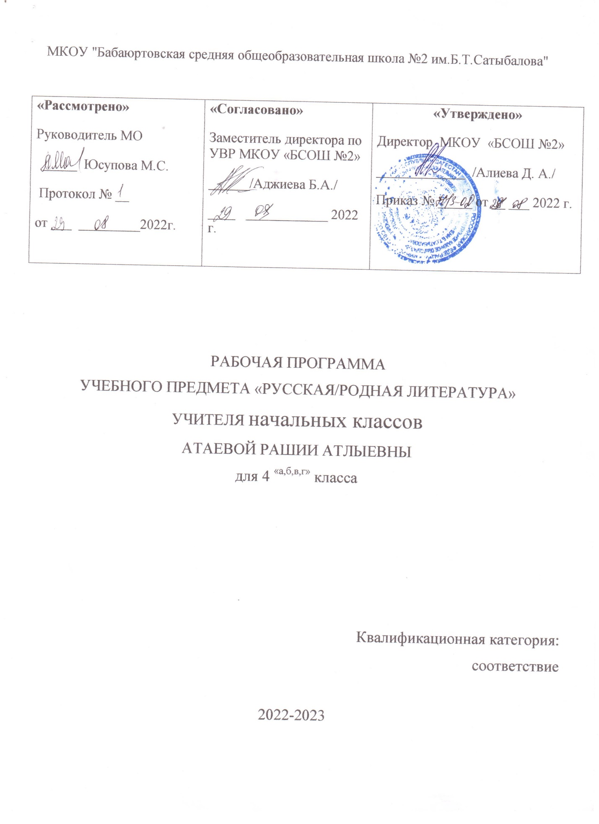

Календарно-тематическое планирование по литературному чтению на русском родном языке 4 класс
№ | Дата прохождения |  | Тема | Формирование УУД | Примечание
 | По плану | По факту | Раздел: Русский язык :прошлое и настоящее
1 |  |  | День знаний. | определение цели учебной деятельности;
2-3 |  |  | Где путь прямой, там не езди по кривой. | - определение цели учебной деятельности;  - составление плана (алгоритма) решения учебной задачи совместно с учителем и одноклассниками;  - совершенствование процесса восприятия речи;
4 |  |  | Слова и отношения между людьми (правда и ложь). | - контролирование способа (алгоритма) решения и результата учебной задачи по ранее составленному плану;  - оценивание полученного результата решения учебной задачи по критериям, определенным совместно с учителем.
5 |  |  | Кто друг прямой, тот брат родной. | осознание ответственности за произнесённое и написанное слово;  эмоциональность; умение осознавать и определять (называть) свои эмоции;
6 |  |  | Слова и отношения между людьми (друг не друг). | - умение общаться, строить монологическое высказывание, проявлять творческую активность в процессе сотрудничества, выражать своё мнение в процессе выполнения различных заданий.
7 |  |  | Слова друг, не друг. брат, братство. | определение цели учебной деятельности;  - составление плана (алгоритма) решения учебной задачи совместно с учителем и одноклассниками;
8 |  |  | Трудно ли образовывать формы глагола. | - осуществление поиска необходимой информации для выполнения учебных заданий с использованием учебника.
9-10-11 |  |  | Трудные случаи образования формы глагола 1-го лица ед.числа. | совершенствование процесса восприятия речи;  - контролирование способа (алгоритма) решения и результата учебной задачи по ранее составленному плану;
12-13 |  |  | Трудные случаи образования формы глагола 1-го лица ед.числа будущего времени. | - различение понятий: «текст» и «предложение»;  - различение текстов по типу и жанру;  - анализ теста, его структуры;  - умение характеризовать языковые единицы.
14 |  |  | Лексика заимствованная русским языком. | составлять план решения учебной проблемы совместно с учителем;  в диалоге с учителем вырабатывать критерии оценки и определять степень успешности своей работы и работы других в соответствии с этими критериями.
15. |  |  | Русских слова в языках других народов. | - умение включаться в обсуждение проблем творческого и поискового характера.  - сравнение записанного текста с образцом;  - сравнение предложений по цели высказывания и по интонации;
16 |  |  | Красна сказка складом, а песня-ладом. | положительная мотивация к предмету «Родной язык»;  - познавательный интерес к русскому языку.
17-18-19 |  |  | Русские традиционные эпитеты. | - определение цели учебной деятельности;  - составление плана (алгоритма) решения учебной задачи совместно с учителем и одноклассниками;
20 |  |  | Наблюдение за использованием в произведении фольклора. | осуществление поиска необходимой информации для выполнения учебных заданий с использованием учебника.
21-22-23 |  |  | Можно ли об одном и том же сказать по разному? | - совершенствование процесса восприятия речи;  - контролирование способа (алгоритма) решения и результата учебной задачи по ранее составленному плану;
24-25 |  |  | Когда и как появились знаки препинания? | - определение цели учебной деятельности;  - составление плана (алгоритма) решения учебной задачи совместно с учителем и одноклассниками;
26-27 |  |  | Проект "Как и когда появились знаки препинания. | осуществление поиска необходимой информации для выполнения учебных заданий с использованием учебника.
28 |  |  | Обобщение. | - умение включаться в обсуждение проблем творческого и поискового характера.  - сравнение записанного текста с образцом;  - сравнение предложений по цели высказывания и по интонации;
29 |  |  | Проверочная работа. | оформлять свои мысли в устной и письменной форме с учетом речевых ситуаций;
30-31-32-33 |  |  | Повторение пройденного материала. | адекватно использовать речевые средства для решения различных коммуникативных задач;
34 |  |  | Итоговый урок. | владеть монологической и диалогической формами речи.

